山东理工大学实验报告纸 第 1 页
姓名： 陈传达 学号： 17110501091 学院： 计算机科学与技术 专业： 计科17 级 07 班 课程： 计算机网络
实验项目编码（E1219704） | 网络编程 | 指导教师 | 赵金铃
实验目的 | 掌握套接字(socket)的基本原理，掌握socket编程的基本方法，加深对网络协议及客户-服务器模式的理解。
实验仪器（编号）  材料、工具 | 局域网、PC机。
（原理概述）
一台计算机的IP地址与此计算机中运行的一个进程的端口号组成套接字，一对套接字则标明了网络通信的双方。通信双方进行通信的规则的集合则称为协议。客户-服务器模式是应用最为广泛的网络应用模式。利用运输层协议TCP与UDP进行应用层编程称为套接字编程。
（实验内容步骤）
利用套接字编程实现不同计算机间传输文件的简单功能，或其他应用性较强的网络通信功能。
1.先设计一个最简单的协议，例如先实现最基本的文件传输功能。再分析其缺点，改进协议，完善协议功能，克服这些缺点。
2.自选一种编程工具。
3.利用该工具编写服务器端与客户端程序，至少实现最基本的文件传输功能，或者其他任何功能，最好能实现更完善一些的功能。

山东理工大学实验报告纸 第 2 页
（数据记录表及处理）
工具：viscode。
过程：客户端通过套接字连接服务器，并向服务器端发送消息，服务器收到消息后转发给在线用户，也可在线传输文件。
基于MFC对话框的C/S模式聊天程序的功能实现。
（1）服务器端如图4.1所示。其中聊天历史和在线好友下面都是ListBox，聊天内容下面是一个Edit Ctrl。其他要求如下：
1）聊天历史中的记录要求区分自己发送的和客户端发来的信息；
2）在线好友下的列表框显示目前已经和服务器端建立连接的所有客户端；如果客户端断开连接，则在线好友列表显示好友断开的信息。
3）点击发送文件按钮，打开文件对话框，选择文件发送给指定的客户端用户，客户端收到文件后首先弹出一个对话框确认是否接收文件，确认后打开文件保存对话框接收文件。
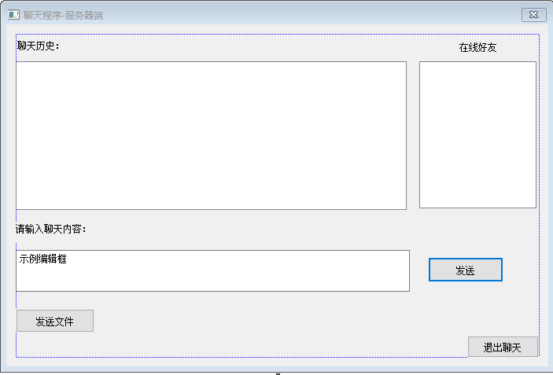
图4.1 聊天程序服务器端
(2)客户端程序如图4.2所示。所实现功能：
1）聊天历史中的记录要求区分自己发送的和客户端发来的信息；
2）以弹出消息框的形式确认接收服务器端发来的文件，并通过打开文件保存对话框保存文件。

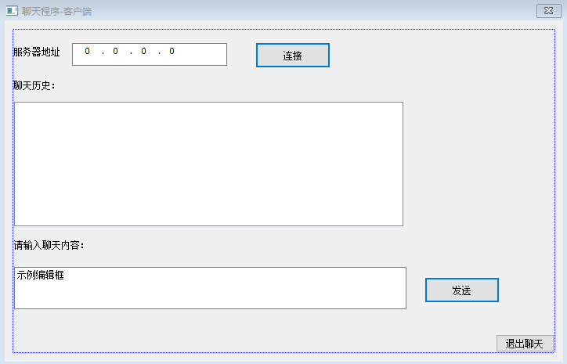
图4.2 聊天程序服务器端示意图
测试截图如图4.3所示。
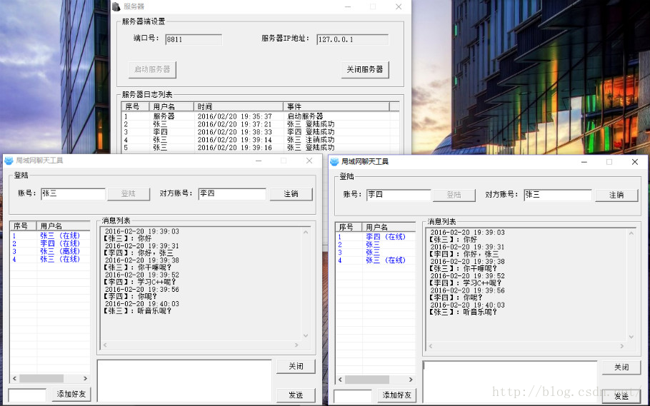
图4.3 测试
运输层使用的是TCP，端口号使用的是8811。
C++语言在实现C/S模式中，套接字分为两类：
在Server端，ServerSocket类支持底层的网络通信；
在Client端，Socket类支持网络的底层通信。
Server机通过端口（总线I/O地址）提供面向Client机的服务；Server机在它的几个不同端口分别同时提供几种不同的服务。Client接入Server的某一端口，通过这个端口提请Server机为其服务。规定：端口号0~1023供系统专用。例如，HTTP协议在端口80，telnet协议在端口23。端口1024~65535供应用程序使用，所以本次实验采用8811端口。
该系统可以查询各个网络路由网段、IP地址、交换协议等ip数据包。报文段充当整个TCP/IP协议数据包的导航路由功能。报文在传输过程中会不断的封装成分组、包、帧来传输。封装的方式就是添加一些控制信息组成的首部，即报文头。
当Client程序和Server程序需要通信时，可以用Socket类建立套接字连接。套接字连接可想象为一个电话呼叫：最初是Client程序建立呼叫，Server程序监听；呼叫完成后，任何一方都可以随时讲话。
双方实现通信有流式socket和数据报式socket两种可选方式：
流式socket是有连接的通信，即TCP：每次通信前建立连接，通信结束后断开连接。特点是可以保证传输的正确性、可靠性。数据报式socket是无连接的通信，即UDP：将欲传输的数据分成 小包，直接上网发送。无需建立连接和拆除连接，速度快，但无可靠保证。流式socket在Client程序和Server程序间建立通信的通道。每个socket可以进行读和写两种操作。对于任一端，与对方的通信会话过程是：
建立socket连接，获得输入/输出流，读数据/写数据，通信完成后关闭socket。利用socket的构造方法，可以在客户端建立到服务器的套接字对象：
Socket：host是服务器的IP地址，port是端口号。

（实验结论及问题讨论）
本次实验成功的实现了“聊天室”各个功能,即“用户注册”、“用户登录”、“在线聊天”的功能。同时也在用户聊天模块实现了在线人数的统计功能。用到了access数据库,虽然在数据库的连接过程中遇到了一点问题,导致数据不能插入,经过老师的指导和上网查找资料最终解决了问题。顺利的完成了本次实验。
总的来说,本次实验收获很大,从套接字设计到“聊天室”各功能模块的详细设计,对以前所学的知识进行了综合运用,同时也学会程序设计的基本思想、基木步骤、为今后的程序设计的学习打下了坚实的基础。激发了学习的兴趣。开始只考虑了使用套接字实现了聊天功能，但是缺点：过于简单，有冗余，实现的功能较少，脱离本机后运行较为复杂。
改进：应设计更多的功能，例如记录聊天记录，记录登陆历史等内容，将信息传递操作增加到服务器的初始化中，使得服务器可以在任意机器执行。

